TÊN CHỦ ĐỀ: CHẠY CỰ LY TRUNG BÌNH

Bài 1: PHỐI HỢP TRONG GIAI ĐOẠN CHẠY GIỮA QUẢNG(tiết 1).
- Một số bài tập bổ trợ
- Học phối hợp trong giai đoạn chạy giữa quãng.
- Trò chơi: ”Chạy vòng qua nấm”.
I.MỤC TIÊU
1. Kiến thức
- Biết cách thực hiện các động tác bổ trợ và phối hợp trong giai đoạn chạy giữa quãng.
- Biết cách phối hợp trong giai đoạn chạy giữa quãng.Trò chơi phát triển sức bền.
2. Năng lực
- Năng lực chung:
+ Năng lực tự chủ và tự học: Hs chủ động, thực hiện việc sưu tầm tranh ảnh phục vụ bài học
+ Năng lực giao tiếp và hợp tác: Biết sử dụng thuật ngữ, kết hợp tranh ảnh để trình bày thông tin về động tác, biết hợp tác nhóm để thực hiện bài tập và trò chơi.
- Năng lực đặc thù:
+ Biết quan sát tranh ảnh và động tác mẫu của Gv để tập luyện
+ Biết vận dụng một số điều luật môn điền kinh trong tập luyện và thi đấu
+ Biết chỉnh sửa động tác sai thông qua nghe, quan sát và tập luyện
3. Phẩm chất
- Tích cực, tự giác trong học tập, đoàn kết giúp đỡ bạn trong tập luyện, có ý chí vượt qua khó khăn, nỗ lực phấn đấu vươn lên trong học tập
II. THIẾT BỊ DẠY HỌC VÀ HỌC LIỆU
1. Đối với giáo viên
- Kế hoạch bài dạy, Còi, cờ xuất phát, cờ cắm, tranh, ảnh, sgk, sgv, 10 nấm chụp 12 qủa bóng và một số thiết bị liên quan(nếu có).… và các dụng cụ có liên quan đến bài học
2. Đối với học sinh
- SGK, dụng cụ học tập có liên quan đến bài học, vệ sinh sân bãi… giày thể thao, đồ đồng phục thể dục
III. TIẾN TRÌNH DẠY HỌC
Mục tiêu |  | Nội dung | Sản phẩm | Tổ chức thực hiện
1. Hoạt động 1: Mở đầu (6-8 phút)
- Tiếp nhận ban đầu về nội dung học tập.  - Hoàn thành LVĐ khởi động, chuẩn bị tốt trạng thái cơ thể cho các nội dung tập luyên.  . |  | * Nhận lớp.  - Điểm danh  - Kiểm tra sơ bộ đầu buổi  - Phổ biến nội dung và mục tiêu bài học.  * Khởi động.  - * Khởi động chung:  + Chạy chậm theo điều kiện tự nhiên.  + Tại chổ xoay các khớp: Cổ, cổ tay, cổ chân, hông, vai, khuỷu, gối  + Ép chân: Ép ngang, ép dọc.  + Đá lăng nhẹ nhàng tại chổ.  * Khởi động chuyên môn.  + Chạy bước nhỏ, chạy nâng cao đùi, chạy đạp sau cự li 7-10m, chạy tốc độ 10-15m. | - HS nắm bắt được các nội dung cần thực hiện của tiết học.  - HS chuyển được trạng thái cơ thể hoạt động bình thường sang trạng thái vào hoạt động cao hơn. | Bước 1: GV giao nhiệm vụ:  - GV nhận lớp, kiểm tra sức khỏe học sinh, phổ biến nội dung và mục tiêu bài học.  - Gv di chuyển, quan sát và chỉ dẫn đôn đốc học sinh.  Bước 2: HS thực hiện nhiệm vụ:  - Cán sự lớp tập hợp lớp theo đội hình3- 4 hàng ngang, báo cáo sĩ số.  - HS quan sát, lắng nghe nội dung và mục tiêu giờ học.  - Đội hình khởi động chung.  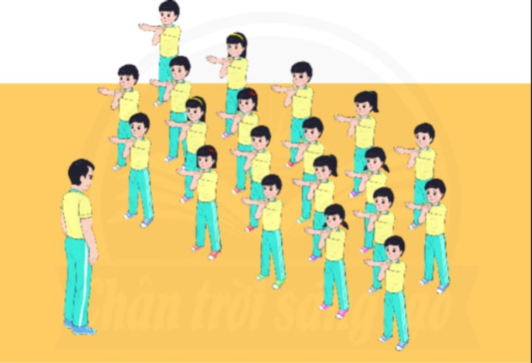  GV hoặc cán sự lớp điều khiển lớp khởi động chung.  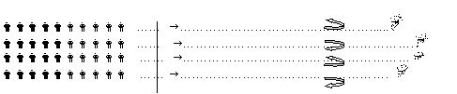  - GV hoặc cán sự lớp điều khiển lớp khởi động chung.  Bước 3; Tổ chức báo cáo.  - Cán sự lớp báo cáo kết quả hoàn thành lượng vận động khởi động.  Bước 4: GV kết luận, nhận định:  - GV GV sử dụng PP trực quan và PP lời nói để đánh giá, nhận xét phần khởi động.
2. Hoạt động 2: Hình thành kiến thức mới (8p)
- Bước đầu làm quen được với nội dung chạy bền.  - Bước đầu học sinh mô phỏng được kĩ thuật phối hợp trong giai đoạn chạy giữa quãng. | - Một số bài tập bổ trợ chạy bền.  Chạy theo đường hình số 8. chạy luồn cọc. Chạy theo đường dích dắc  - Học phối hợp trong giai đoạn chạy giữa quãng.  (Mục 2.a trang 31 SGK).  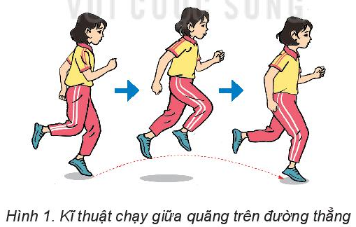  + Đường vòng ra đường thẳng.  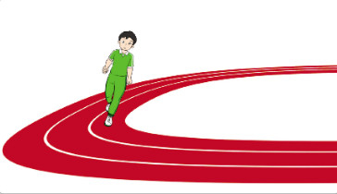  + Đường thẳng vào đường vòng.  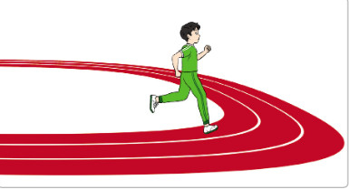 |  | - HS nắm bắt được cách thực hiện các bài bổ trợ.  - HS cơ bản nắm được kiến thức kĩ thuật phối hợp trong giai đoạn chạy giữa quãng. | Bước 1: Chuyển giao nhiệm vụ học tập  - GV cho HS xem SGK, tranh ảnh về phối hợp trong giai đoạn chạy giữa quãng.  - GV làm mẫu, phân tích kỹ thuật phối hợp trong giai đoạn chạy giữa quãng. và hướng dẫn cả lớp thực hiện mô phỏng; kết hợp với quan sát và sửa sai.  Bước 2: Thực hiện nhiệm vụ học tập  - HS thảo luận về giai đoạn phối hợp trong giai đoạn chạy giữa quãng.  - Học sinh chủ động hợp tác trao đổi ý kiến.  - HS lắng nghe, quan sát GV làm mẫu và phân tích.  - Học sinh thực hiện mô phỏng theo hướng dẫn của giáo viên từ chậm đến nhanh.  Bước 3: Tổ chức báo cáo  - GV mời đại diện một số HS mô tả cách thức thực hiện và thực hiện mô phỏng kĩ thuật động tác, sau đó mời cả lớp nhận xét nhận xét.  Bước 4: Đánh giá kết quả thực hiện, kết luận  - GV nhận xét, đánh giá về mức độ tiếp thu kiến thức, kỹ năng của HS.  Theo 2 mức độ.  + Đạt: Hiểu bài, nắm vững kiến thức và thực hiện được kĩ thuật.  Chưa đạt: Chưa thực hiện được kĩ thuật.
3. Hoạt động 3: Luyện tập (15 phút)
- Học sinh thực hiện được động tác. Chạy theo đường hình số 8. chạy luồn cọc. Chạy theo đường dích dắc.  - Học sinh thực hiện được phối hợp trong giai đoạn chạy giữa quãng. |  | * Thực hiện tập luyện; Chạy theo đường hình số 8.. 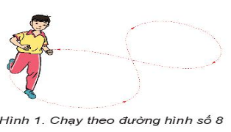  - Chạy luồn cọc  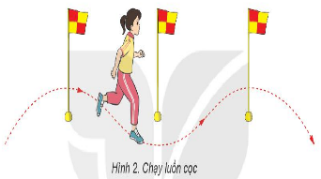  - Chạy theo đường dích dắc  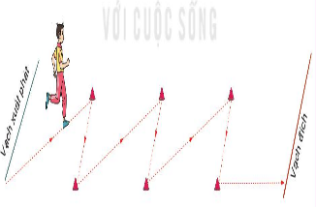  -Kĩ thuật phối hợp trong giai đoạn chạy giữa quãng  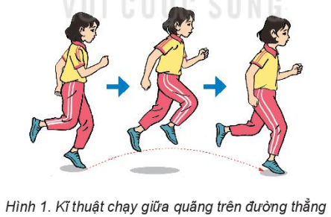  -Kĩ thuật phối hợp trong giai đoạn chạy giữa quãng đường vòng ra đường thẳng.  -Kĩ thuật phối hợp trong giai đoạn chạy giữa quãng đường tthẳng vào đường vòng.  . | - Thực hiện được Chạy theo đường hình số 8. chạy luồn cọc. Chạy theo đường dích dắc.  - Thực hiện được phối hợp trong giai đoạn chạy giữa quãng. | Bước 1: Chuyển giao nhiệm vụ học tập  - GV hướng dẫn và tổ chức học sinh tập luyện lần lượt các bài tập theo hình thức nhóm đồng loạt, chia nhóm và lưu ý những sai sót thường gặp và cách sửa sai.  Bước 2: Thực hiện nhiệm vụ học tập  a. Luyện tập cá nhân:  - Từng em thực hiện các bài bổ trợ.  - Chạy chậm trên đường thẳng, đường vòng, luyện tập kỹ thuật bước chạy và đánh tay, luân phiên hít vào thở ra theo nhịp đơn hoặc nhịp kép (2 đến 3 bước hít vào, 2 đến 3 bước tiếp theo thở ra) thực hiện cự ly 100 đến 120 m  b. Tập luyện theo nhóm:  - Chạy tăng tốc độ từ đường thẳng vào đường vòng và từ đường vòng ra đường thẳng cự ly 80 đến 100 m, chạy theo quán tính. Thực hiện một đến hai lần.  - Chạy nhanh từ đường vòng ra đường thẳng và từ đường thẳng vào đường vòng cự ly 80 đến 100 m luân phiên với chạy chậm cự ly 150 đến 200m thực hiện một đến hai lần  + Hs thành 3 - 4 hàng dọc lần lượt 3 – 4 hs lên thực hiện theo hiệu của cán sự  - Đội hình tập luyện.  Bước 3: Tổ chức báo cáo  - GV chọn một HS thực hiện đúng, một học sinh thực hiện chưa đúng. GV gợi ý để HS nhận xét và GV đưa ra kết luận.  Bước 4: Đánh giá kết quả thực hiện, kết luận  GV đánh giá và nhận xét kết quả luyện tập của học sinh.  + Đạt: Thực hiện được kĩ thuật phối hợp trong giai đoạn chạy giữa quãng.  + Chưa đạt: Chưa thực hiện được kĩ thuật.
4. Hoạt động 4: Vận dụng (10phút)
Học sinh vận dụng chơi trò chơi  - Vận dụng phối hợp trong giai đoạn chạy giữa quãngvào tập luyện ngoài giờ. |  | Thực hiện  Trò chơi “Chạy vòng qua nấm”.  Cách thực hiện(SGK trang 30).  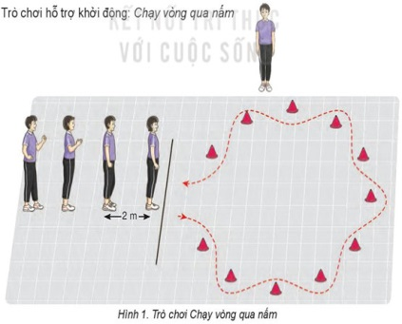  - Em hãy vận dụng bài tập chạy trong giai đoạn giữa quãng để rèn luyện sức bền theo địa hình tự nhiên?  - Luyện tập hằng ngày ỡ nhà trên địa hình tự nhiên.  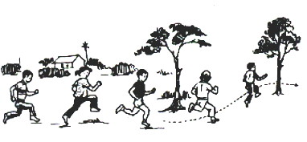 | - Vận dụng được vào hoạt động tập luyện thể dục thể thao và trò chơi ở trên lớp cũng như ngoài giờ học. | Bước 1: Chuyển giao nhiệm vụ học tập  - GV chia lớp thành 02 nhóm bằng nhau. Giáo viên phổ biến nội dung trò chơi, cách chơi luật chơi và tổ chức trò chơi.  Bước 2: Thực hiện nhiệm vụ học tập  - HS quan sát, lắng nghe và thực hiện trò chơi  - Học sinh chơi trò chơi nhiệt tình đoàn kết.  - Đội hình trò chơi. 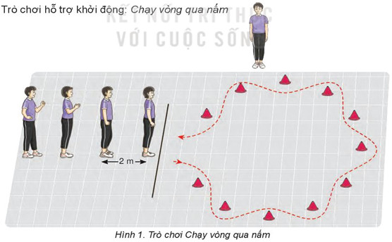 Bước 3: Tổ chức báo cáo  - HS báo các kết quả thực hiện trò chơi  Bước 4: Đánh giá kết quả thực hiện, kết luận  (SP1): GV đánh giá thông qua kết quả của mỗi đội, tuyên dương và nghe phản hồi từ HS.
5. Hoạt động: Kết thúc (5 phút)
- Đưa cơ thể về trạng thái ban đầu.  - Hướng dẫn tự học và luyện tập ở nhà. |  | Thực hiện hồi tĩnh, nhận xét tiết học, hướng dẫn HS sử dụng SGK và tự luyện tập  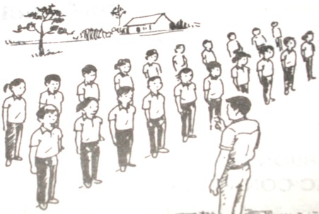 | - Cơ thể được hồi phục sau luyện tập.  - Phẩm chất, năng lực hình thành ở HS. | Bước 1: Chuyển giao nhiệm vụ học tập  - Hướng dẫn HS thực hiện thả lỏng; nhận xét giờ học  - Hướng dẫn HS sử dụng SGK để tự tập luyện (buổi học sau mời 1 - 2 HS thực hiện kĩ thuật động tác).  Bước 2: Thực hiện nhiệm vụ học tập  - HS thực hiện các động tác thả lỏng, hồi tĩnh  - HS chú ý lắng nghe.  - HS tiếp nhận bài tập của GV: Tự tập luyện ngoài giờ, các tình huống vận dụng.
IV.Hồ sơ dạy học:
- Tiết học một số bài tập bổ trợ:
- Các hồ sơ khác:Video, hình ảnh minh họa, tham khảo trên thư viện Volet, youtobe…
V.Rút kinh nghiệm giờ dạy:
- Kết quả đạt được:……………………………………………………………………..
……………………………………………………………………………………………..
- Tồn tại, hạn chế:………………………………………………………………………
……………………………………………………………………………………………..

